โทรเลขของสมเด็จพระสันตะปาปาสำหรับการจากไปของ
พระอัยกาแห่งพระศาสนจักรแห่งอัสซีเรีย
พระศาสนจักรตะวันออก
นครรัฐวาติกัน 28 มีนาคม 2015 (VIS)

พระสันตะปาปาทรงส่งโทรเลขแสดงความเสียพระทัยกับใจกับการจากไปของ His Beatitude Mar Aprem Locum Tenens แห่งอัสซีเรีย พระศาสนจักรตะวันออก เพื่อแสดงความเสียพระทัยต่อการจากไปของ His Beatitude Mar Aprem Locum Tenens
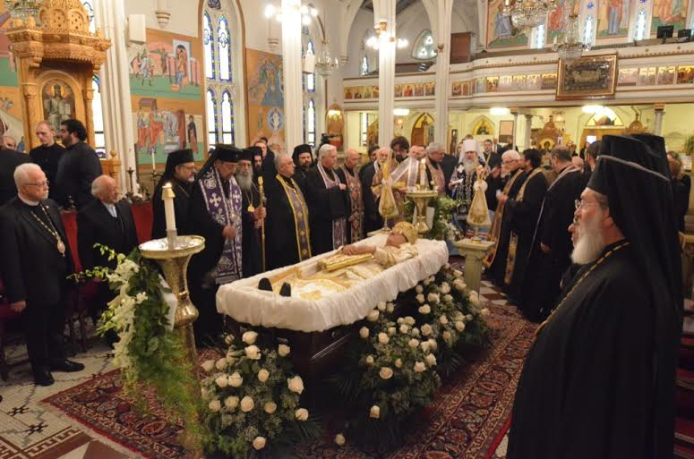
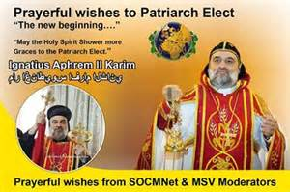
สมเด็จพระสันตะปาปาทรงมั่นพระทัยในสัตบุรุษ
อัสซีเรียของความสนิทสัมพันธ์ฝ่ายจิตวิญญาณของคาทอลิกทั้งหมด,และประทานข้อสังเกตว่า โลกคริสตชนสูญเสีย “ผู้นำฝ่ายจิตวิญญาณ ผู้อภิบาลที่กล้าหาญและชาญฉลาด,ที่ทำหน้าที่รรับใช้ชุมชนของท่านอย่างซื่อสัตย์ในยามยากลำบากมาก"
His Holiness Mar Dinka "ทรงทนทุกข์มาก เนื่องมาจากสถานการณ์โศกนาฎกรรมในภูมิภาคตะวันออกกลาง โดยเฉพาะในประเทศอิรัคและในซีเรีย..ใส่ใจสภาพเดือดร้อนต่อชะตากรรมของพี่น้องคริสตชนและชนกลุ่มน้อยที่นับถือศาสนาอื่น ๆ ที่ถูกเบียดเบียนรายวัน. ข้าพเจ้าจำได้ว่าถ้อยคำที่กล่าในระหว่างการเยือนกรุงโรมครั้งล่าสุดของพระองค์.
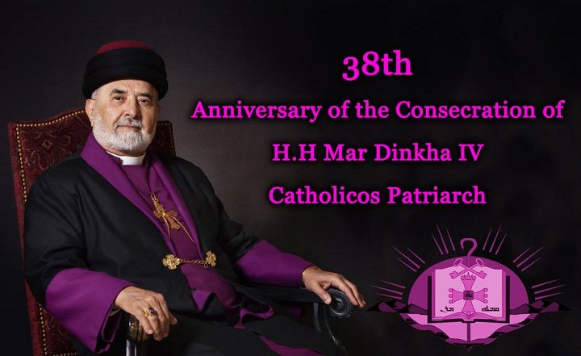
ข้าพเจ้าขอขอบคุณอย่างสุดซึ้งต่อพระเจ้าผู้ทรง
สรรพานุภาพสำหรับความมุ่งมั่นที่ยั่งยืนของพระอัยกา เพื่อปรับปรุงความสัมพันธ์ระหว่างพระศาสนจักรคาทอลิกกับพระศาสนจักรอัสซีเรียแห่งพระศาสนจักรตะวันออก.

ขอองค์พระผู้เป็นเจ้าทรงต้อนรับพระองค์และประทานการพักผ่อนนิรันดร และขออยู่ในความทรงจำถึงการรับใช้ที่อุทิศตนยาวนานต่อพระศาสนจักรบนความท้าทายและแรงบันดาลใจแก่เราทุกคน "
